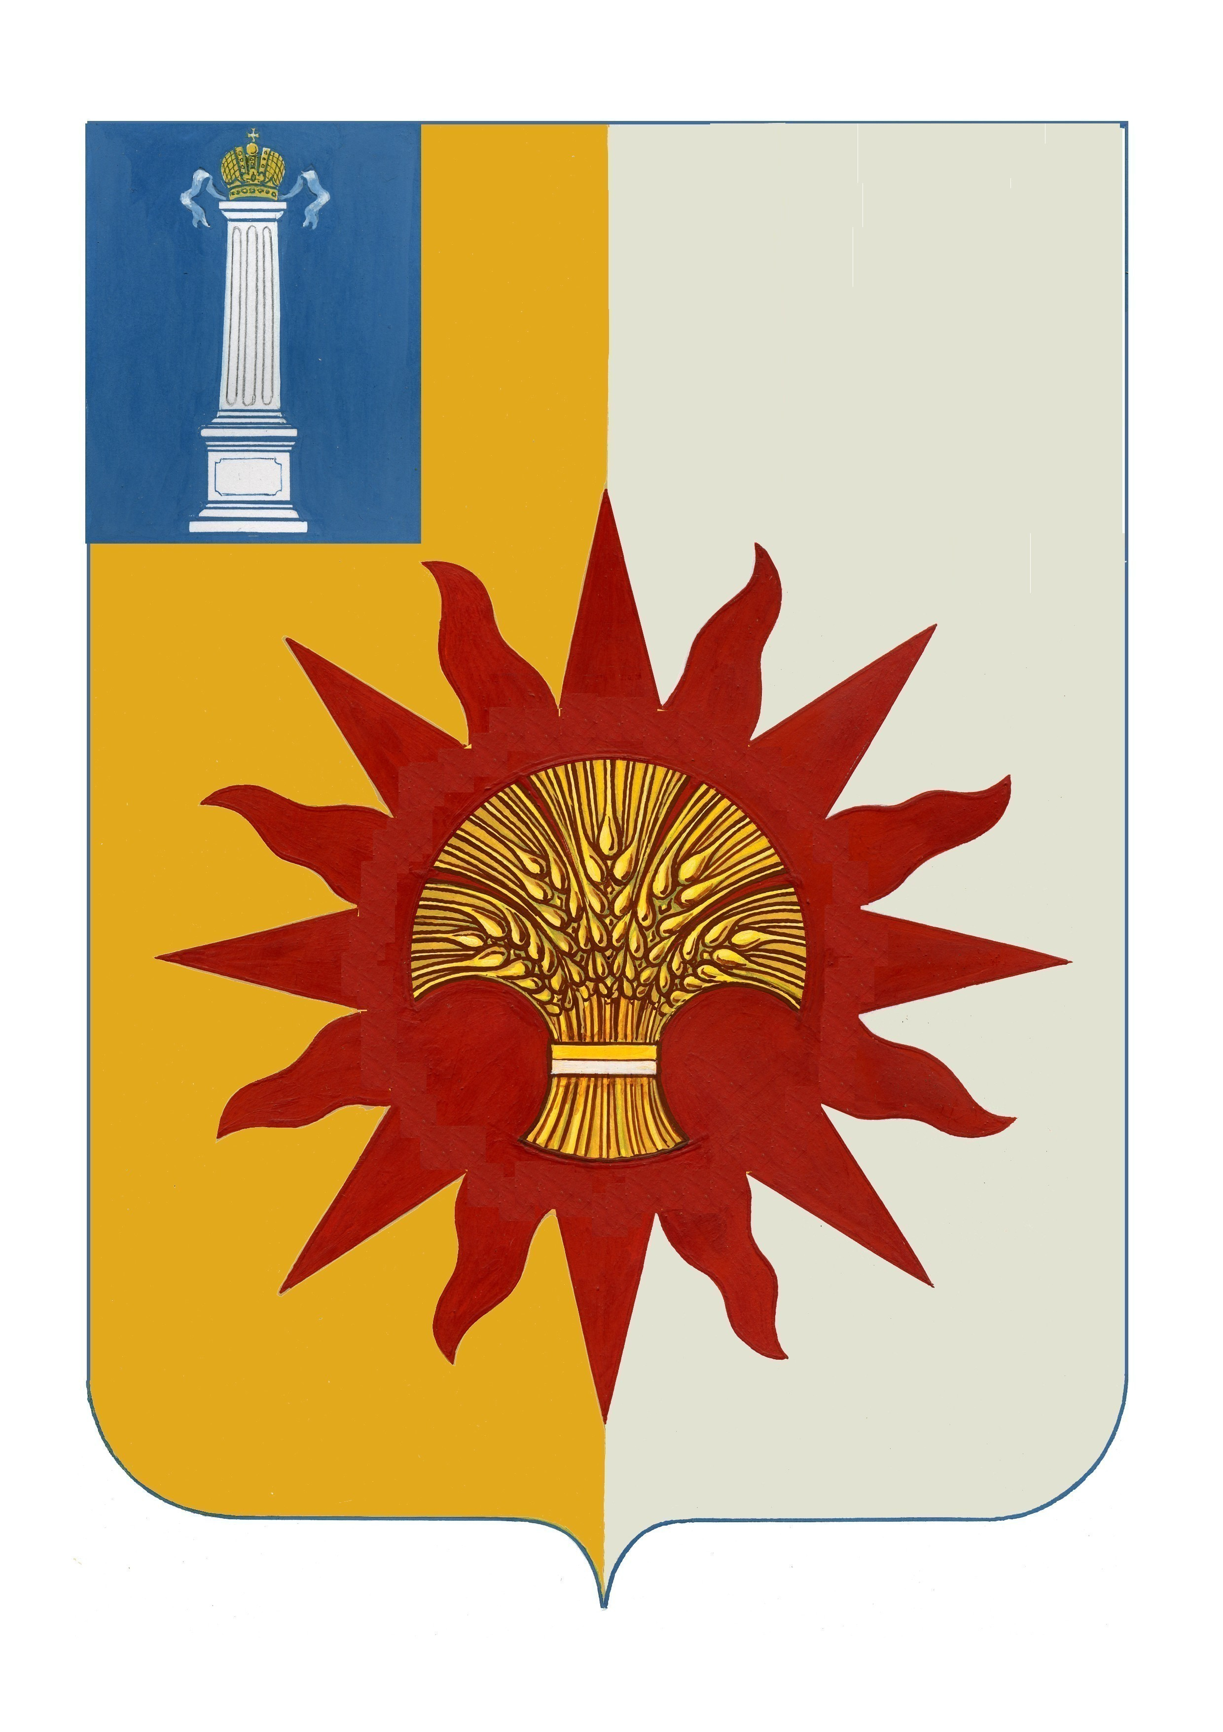

АДМИНИСТРАЦИЯ МУНИЦИПАЛЬНОГО ОБРАЗОВАНИЯ

«НОВОМАЛЫКЛИНСКИЙ РАЙОН»

УЛЬЯНОВСКОЙ ОБЛАСТИ

ПОСТАНОВЛЕНИЕ

17 сентября 2024 №639
Экз. №0

О проведении мероприятий,
посвященных открытию
«Аллеи Славы»

В рамках проведения мероприятий, направленных на воспитание гражданственности и патриотизма в муниципальном образовании «Новомалыклинский район», постановляю:
1. Провести торжественное мероприятие, посвященное открытию «Аллеи Славы» в парке Победы села Новая Малыкла 12.09.2024.
2. Утвердить смету расходов денежных средств, предусмотренных в бюджете муниципального образования «Новомалыклинский район» на 2024 год по муниципальной программе «Культура» (приложение).
3. Настоящее постановление вступает в силу со дня его подписания и действует до 30.09.2024.
4. Контроль за исполнением настоящего постановления возложить на заместителя главы администрации - начальника управления управления социального развития администрации муниципального образования «Новомалыклинский район» Исхакову Л.Н.

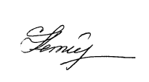
Глава администрации муниципального
образования «Новомалыклинский район» С.Д. Катиркина

Приложение

УТВЕРЖДЕНА
постановлением администрации
муниципального образования
«Новомалыклинский район»
от «17»сентября 2024г. №639

СМЕТА
расходов денежных средств на организацию и проведение
мероприятий, посвященных Дню России

За счет средств муниципальной программы «Культура» муниципального образования «Новомалыклинский район»:
- Приобретение цветов - 5 х 3100 = 15500 рублей.
- Печать приглашений -30 х 15 = 450 рублей.
- Приобретение краски -4050 рублей

Итого: 20000 (Двадцать тысяч рублей) 00 копеек.

Смету составил:
начальник отдела по делам культуры администрации
МО «Новомалыклинский район» Каргина Л.В.

